Windows Live Messenger Bot

Úprava textů
Při úpravách budeme upravovat převážně červeně zbarvený text.
- Pojmenování robota:
Zde je napsáno, jak se bude robot jmenovat (Odpovídač; Robot v nepřítomnosti apod.)
- Osobní zpráva
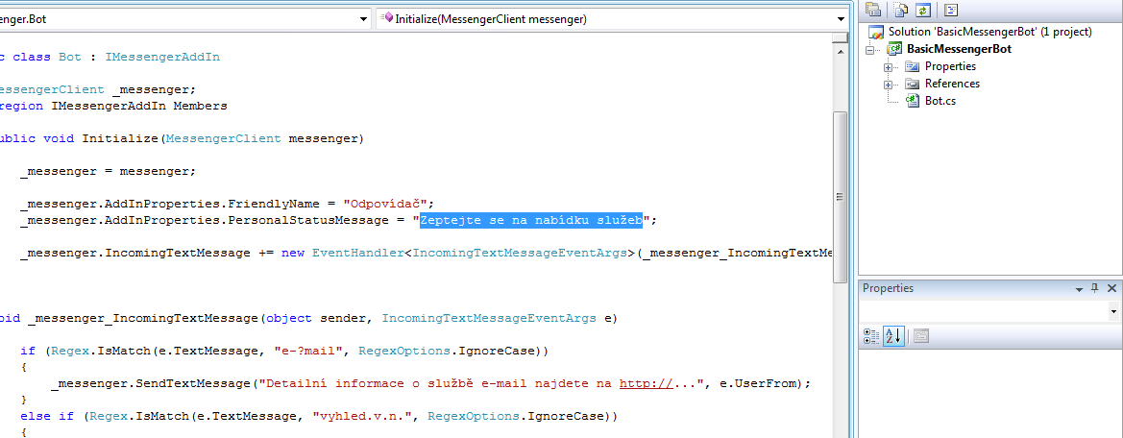
Zde zadejte osobní zprávu, která se bude zobrazovat, pokud necháte prázdné (““), zůstane Vaše osobní zpráva, tak jak ji máte nastavenou.
- Změna textu v odpovědi
Musíme si uvědomit, co znamená tento text:
Když kontakt napíše slovo e-mail, dostane odpověď Detailní informace o službě …

A podíváme se, jak upravit:
na

- Tak upravíme celý text (upravte podle sebe)
- Co znamená menu?
Když napíše uživatel něco jiného, než je předdefinováno, zobrazí se mu odpověď ve stylu:
Dobrý den, o jakou službu máte zájem?
E-Mail
Vyhledávání
Zasílání novinek

- Personalizace menu (záleží na Vás, jak bude vypadat)
na

- Přidávání odpovědí
Musíme zkopírovat
za text (vždy před menu!)

